發行人：徐基舜校長  發行者：桃園市立仁和國民中學  總編輯：學務主任陳佩祺  編 輯：吳誠昀  創刊日期：98/09/23  出刊日期：114/03 /03    三月主題 關懷  (關懷)  敏銳感受，關心生命，給予支持。  1.培養主動關心別人的習慣。2.能積極協助需要幫助的人、事、物。3.能擴大關懷議題與層面，成為世界公民的一份子。  【心靈膠囊】「關懷」３步驟，覺察每個人深處完美的心  第一，要關懷朋友。  要關愛一個人，我們要先從他的立場來了解他的處境，知道他的需求。  用心聆聽，而不求解決問題；全然包容，而不評斷是非；表達關懷，而不施加壓力。  提供一個安全的環境，讓他可以盡情的傾吐心聲；告訴他我們了解他的困境，願意伴隨他度過生命中暴風雨。  傷心無助，恐懼害怕，甚至怨恨憤怒，這些負面的情緒會阻礙我們的同理心，讓我們敞開胸懷，撫平內心傷痛。  讓我們盡心體會他的困難，用慈悲心來包容他的行為、如果心情長期無法平復，影響到我們的功能，就要勇於求助。 | 管樂成果 發表會花絮 (114.02.08)  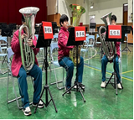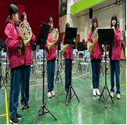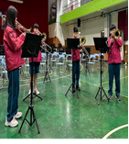  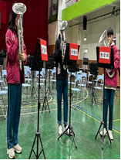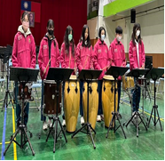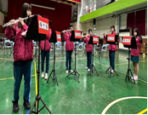  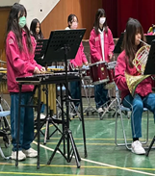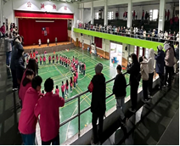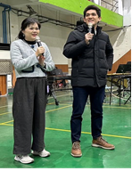  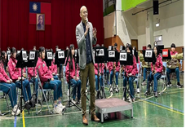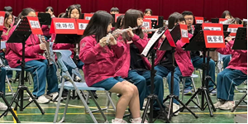  感謝老師們 細心指導  王邑東老師 溫彥南老師 林霈瑄老師 許絹宜老師 郭士嘉老師 楊欣恩老師  (指揮)楊宇倫老師 (組長)陳麗婷老師 (管理)陳佩祺主任 (領隊)徐基舜校長  每天都是轉捩點  (學習電子報)
  (學習電子報)
  第二，要勉勵朋友。
  每個人都渴望有人欣賞他的長處，共享他的快樂。一個真心的關懷，一句衷心的讚美可以增強朋友的信心，激發他們的鬥志。不論病人的狀況有多糟，在他們的深處，總是存在著一顆完美的心，燃著一炷希望的火炬。
  我們不只是要滿足病患的需求，更重要的是要幫助他們獨立自主，學習照護自己，達成生活目標。
  在朋友感覺失意絕望時，我們可以給予他們希望，勉勵他們：「雖然你現在正飽受煎熬，看不到未來，我深信為時不久，火車就會走出山洞，黑暗即將過去，你會重見天日，重新再過正常的生活。」
  (學習電子報)
  第三，要尊重朋友。
  我們可以想像朋友的周圍，存在著一個隱形的大汽球，來尊重他生活的空間以及做抉擇的權利。
  在進入他的房間前，先徵他的允許；在治療過程裡，力求他的合作。
  愛心照護需要運用智慧，有時我們需要堅守原則，有時要懂得包容接受，更有時要能夠忍痛割捨。
  當我要關懷另一個人時，必須能理解他跟他的世界，彷彿我就身在其中，我必須能用他的眼睛觀看他眼中的世界，以及他是如何看待自己。
  我不光從外在以抽離的方式觀看，彷彿他是個標本似的，我還必須能在他的世界中與他同在，進入他的世界以便從內在感受生命對他而言是甚麼樣子、他努力想成為怎樣的人，以及他的成長需要甚麼-正因為我理解並回應我自己成長之所需，才能理解他對成長付出的努力，換言之，唯有當我能深入理解自己，才能深入理解別人。
(交通安全宣導週)114.02.17-114.02.21  活動櫥窗  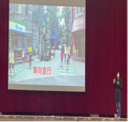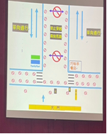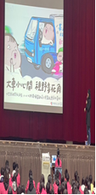  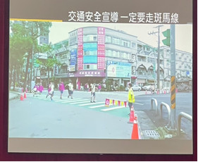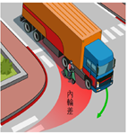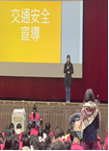  (幹部訓練)114.02.11-114.02.14  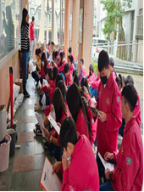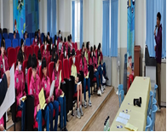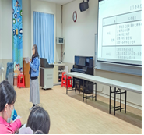  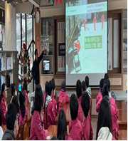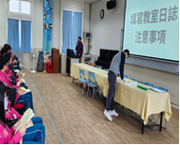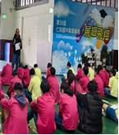    感謝老師們 細心指導  周劭旻老師 廖展輝老師 楊立臻老師 王傅勝管理員  組長 林淑芬老師 紀雯瀞老師 管理 梁家雍主任 領隊 張美珍校長  感謝老師們 細心指導  張珮珊老師 郭士嘉老師 姚菊芳老師 呂佩珊老師 楊欣恩老師  指揮 楊宇倫老師 組長 陳麗婷老師 管理 陳佩祺主任 領隊 張美珍校長  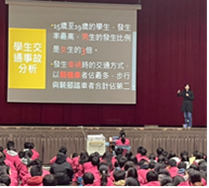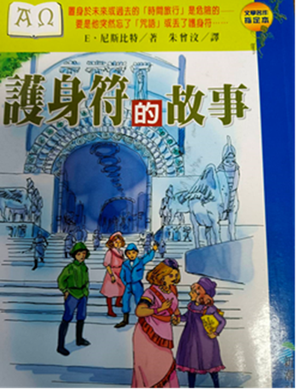 | 感謝呂蓓榮老師熱情推薦  文藝青年-好書共讀  請地球人打開禁錮已久的腦子，從全新的宇宙角度來解讀聖經！  許多神學家認為「啟示錄」是審判人類末日的預言，也就是再二十一世紀時要向地球人揭示一件史前大事的真相，「啟示」的本意就是「告知真相」。  但是，這種離開現在而置身於未來或過去的「時間旅行」是危險的──要是他們突然忘了「咒語」或丟了護身符，那可怎麼辦呢？  生命的真諦不在它的長度，而是在深度與寬度。  故事給我們什麼啟示？  「活在當下」這句話人人會講，但試問活在什麼的當下呢？  每個人不都活在當下嗎？這句話到底有什麼作用呢？  大部分的 人把這句話解讀為：清楚自己當下在做什麼事、專注做好當下的每件事、去感覺當下的每個動作、把握每個可以享受的時光盡情的去享樂…。  第一章.揭露真相的時代來臨了。  第二章.外星人的事蹟。  第三章.過去。  第四章.千年以前  第五章.獲知真相的深思。  第六章.地球上的願望。  第七章.打開一扇新窗。  第八章.聖經。  這是一部好讀又實用的智慧修心書，從心態、淡定、感恩、糊塗、放下、人的心靈。  閱讀本書，你可以發現得到幸福的秘訣。  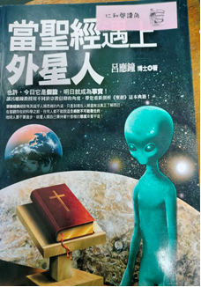  ☆作者簡介 (呂應鐘-博士）)  也許、今日它是假設；明日成為事實.  ---摘自博客來網站書籍內容介紹---  ~同學們可以在圖書館或閱讀角找到完整的書籍閱讀唷 ~

